SCIENCE FICTION TEKNOLOGI SKAL SKAPE TRYGGE BOLIGKJØP
PROSJEKT I TRONDHEIM ER FØRST UTE I NORGE MED AR

I det naturskjønne området på Lade i Trondheim selger DNB Eiendom prosjektet Tordenskiolds Hage på vegne av Eco-Bygg AS. Gjennom et samarbeid med wec360° tilbyr de sine interessenter muligheten til å oppleve hele det fremtidige prosjektet direkte på frokostbordet. Teknologien heter Augmented Reality, og prosjektet er det første i Norge som lanseres med denne muligheten.

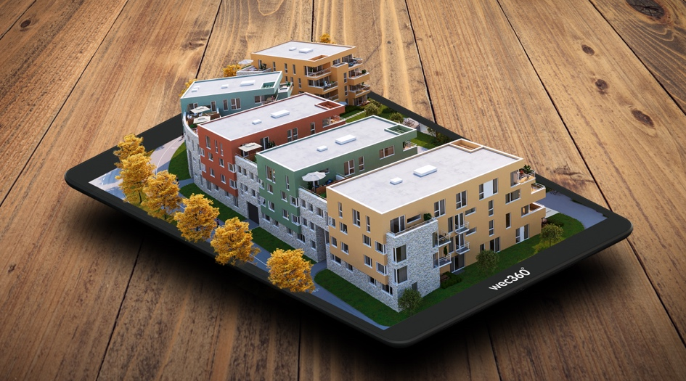
- Det var utrolig moro å se hvordan Pål Restad allerede i vårt første møte i september så mulighetene og fordelene med denne teknologien for Tordenskiolds Hage, sier Vegard Westergård, Head of Sales for wec360° i Norge.

Takket være den raske teknologiutviklingen for mobiler og nettbrett de siste årene kan den omtalte teknologien Augmented Reality (AR) nå brukes for å gjøre et boligprosjekt tilgjengelig på en hologram-liknende måte.

Tordenskiolds Hage er først ute i Norge, og med wec360°`s AR kommer interessenter til å kunne plassere en digital modell av prosjektet på valgfri overflate. På den måten kan de studere prosjektet helt fritt ved hjelp av sin egen mobil eller nettbrett, med bevegelsene “swipe” og “pinch” - eller faktisk bevege seg fysisk rundt modellen.

Pål Restad, Områdeleder DNB Eiendom Nybygg Midt-Norge:
- Vi er veldig fornøyd med å være først ute i markedet i Norge med en teknisk nyvinning som AR er for boligkjøpere. Vi er selvsagt spent på hvordan kundene vil ta imot og bruke den nye løsningen, men vi er ganske sikre på at de vil ta godt imot den.

Enkelt forklart er AR en digital versjon av den gamle hederlige papp- eller tremodellen - i science fiction-versjon. Til stor forskjell fra sine forgjengere blir modellen her helt interaktiv og kan oppleves hvor som helst og når som helst. Samt inneholde animasjoner og bevegelser i prosjektet. Men det er ikke bare teknologi for teknologiens skyld. Målsettingen med wec360°`s visualisering av Tordenskiolds Hage, som kombinerer AR med en rekke andre produkter som Virtual Reality, Boligvelger med mere, er å skape en trygghet og inspirasjon for boligkjøpere.

- Vi er veldig fornøyd med hvordan teknikken fungerer og mulighetene det gir kundene til å få et mye bedre bilde av hvordan prosjektet faktisk vil bli. Noe av det vanskeligste med å kjøpe nybygg er at man tradisjonelt bare har
plantegninger og illustrasjonsbilder. En AR modell gir kundene en helt annen mulighet til å orientere seg, sier Pål Restad.

Bak teknologien står altså det svenske firmaet wec360° som i løpet av våren 2018 etablerte seg i en rekke nye land, deriblant Norge. I hjemlandet har firmaets visualiseringsløsninger blitt en standard, og brukes på over 15 000 leiligheter på ett år, som tilsier ca 28% av alle nye leiligheter. DNB`s satsing på AR-løsningen er et bra eksempel på at behovet for trygghet før et boligkjøp ser likt ut i Norge og Sverige, mener man i firmaet;
TORDENSKIOLDS HAGE
Boligprosjekt på bydelen Lade i Trondheim, som selges av DNB Eiendom. Salgstrinn 1 består av bygg C og D med 35 leiligheter av totalt 117 leiligheter.
For mer informasjon gå til hjemmesiden: https://tordenskioldshage.no/

- Jeg er sikker på at DNB Eiendom kommer til å ha god nytte av AR når de skal vise frem og snakke om Tordenskiolds Hage med interessenter. Og ikke minst interessentene kommer til å kunne forstå prosjektet på en helt annen måte enn når man kun ser på 3D-bilder. Det at interessentene også kan utforske prosjektet gjennom AR i fred og ro hjemme gjør at de raskere kan komme frem til en trygg beslutning, sier Vegard Westergård.

FOR MER INFORMASJON:
wec360°: Vegard Westergård - vegard.westergard@wec360.no - +47 976 76 358
DNB Eiendom: Pål Restad - pal.restad@dnbeiendom.no - +47 48 22 93 34

- AUGMENTED REALITY (AR)
En digital presentasjonsteknikk, som forsterker og komplementerer sinnsinntrykk med digitalt lagret informasjon som presenteres via eksempelvis en bildeskjerm eller mobiltelefon. AR kan forsterke en opplevelse i for eksempel et bilde eller en film gjennom å legge til informasjon som vises med andre bilder, tekst eller lyd.

